圆与圆的位置关系

教学目标

1. 使学生理解并掌握圆和圆的位置关系以及各自的特征．
2. 掌握圆与圆位置关系的判定方法.
3. 根据两圆位置关系或交点个数求解参数问题。

数学应用

例1：判断*C*1， *C*2的位置关系。





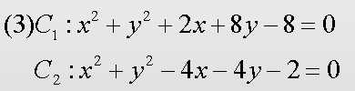

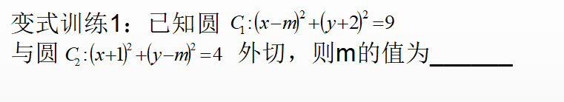

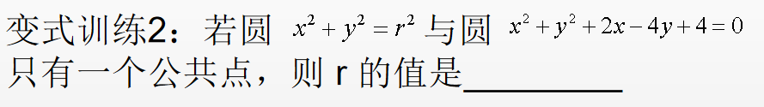

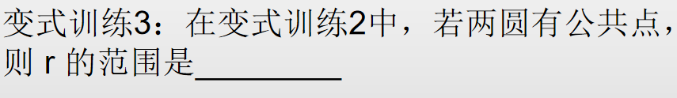

三．小结：